🧭 BIULETYN NR 1
XXXIII Mistrzostwa Pomorza i Kujaw w Biegu na Orientację
19–20 września 2026 • Suchań • Choszczno • Mogilica
🌲-🌲-🌲-🌲-🌲-🌲-🌲-🌲-🌲-🌲-🌲-🌲-🌲
19.09.2026 r. – SUCHAŃ
10 runda XXXIII Mistrzostw Pomorza i Kujaw w BnO
- bieg średni
(Ranking PZOS = 0,7)

🏙️ -🏙️ -🏙️ -🏙️ -🏙️- 🏙️- 🏙️- 🏙️- 🏙️
19.09.2026 r. – CHOSZCZNO
Mistrzostwa Woj. Zachodniopomorskiego w biegu sprinterskim
Mistrzostwa Gminy Choszczno - sprint
(Ranking PZOS = 0,8)

🌳 -🌳 -🌳- 🌳 -🌳- 🌳- 🌳- 🌳 -🌳- 🌳
20.09.2026 r. – MOGILICA
11 runda XXXIII Mistrzostw Pomorza i Kujaw w BnO
– w biegu klasycznym
(Ranking PZOS = 0,7)

Organizatorzy, Sponsorzy, partnerzy

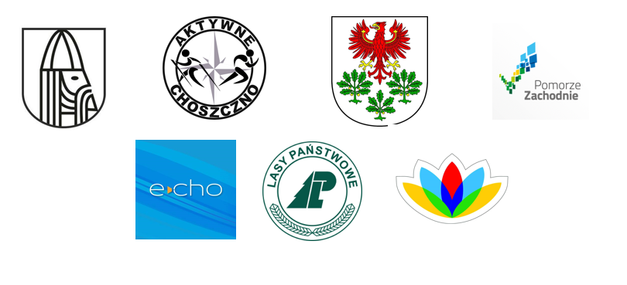

- ORGANIZATOR 🏁
Klub Sportowy Aktywne Choszczno
Ul. Lipcowa 37/1
  - Choszczno

- WSPÓŁORGANIZATORZY 🤝
Gmina Choszczno
Powiat Choszczno
Nadleśnictwo Choszczno
Nadleśnictwo Dobrzany
Zachodniopomorski Okręgowy Związek Orientacji Sportowej

- DATA, MIEJSCE CENTRUM ZAWODÓW 📍

19.09.2026 r. - Start godz. 09.30
Dystans średni – „RECZYCA” Nadleśnictwo Dobrzany, Suchań
Centrum Zawodów – 53.276005, 15.333329
Parking za tartakiem na ulicy Dębowej przy CZ

19.09.2026 r. - Start godz. 16.00
Dystans sprinterski – „GRUNWALD” Choszczno
Centrum zawodów – Zespół Szkół nr 3 ul. Grunwaldzka 30 53.168676, 15.427974
Parking bezpłatny przy ul. Grunwaldzkiej

20.09.2026 - Start godz. 10.00
Dystans klasyczny – „MOGILICA”, Nadleśnictwo Choszczno,
Centrum Zawodów i parking leśny - 53.199981, 15.271733

- MAPY I TEREN 🗺️
Dystans średni – Reczyca 1:10 000 od kategorii KM 60 + 1:7 500 e = 2,5 m
(M. Krzyśko, M. Sobiegraj), aktualizacja wrzesień 2026 r.

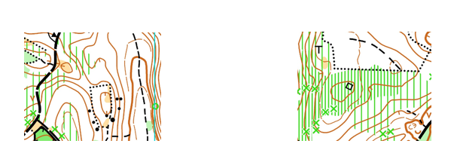
Charakterystyka terenu: Szybki, techniczny teren leśny o urozmaiconej rzeźbie polodowcowej. Liczne pagórki, muldy i dolinki wymagają dokładnej orientacji oraz umiejętnego wyboru wariantów przebiegu. Przeważają dobrze przebieżne lasy sosnowe i mieszane
z miejscowymi fragmentami gęstszego młodnika.

Dystans sprinterski – Choszczno Grunwald 1:4000 (M. Krzyśko, M. Sobiegraj), mapa wrzesień 2026 r.

Teren: Centrum zawodów zlokalizowane jest na terenie osiedla Grunwald oraz Zespołu Szkół nr 3 w Choszcznie. Trasa prowadzi przez zróżnicowany teren miejski obejmujący osiedla mieszkaniowe, zabudowę szkolną, parkingi, tereny zielone, działki oraz liczne przejścia i ciągi piesze.

Dystans Średni – Mogilica 1:10 000 od kategorii KM 60 + 1:7 500 e = 2,5 m
(M. Krzyśko, M. Sobiegraj), wrzesień 2026 r.

Charakterystyka terenu: Lasy Mogilicy to szybki, ale technicznie wymagający teren klasyczny. Urozmaicona rzeźba polodowcowa, liczne pagórki i muldy oraz zmienna przebieżność lasu sprawią, że o dobrym wyniku zdecydują precyzyjna nawigacja i właściwy wybór wariantów.

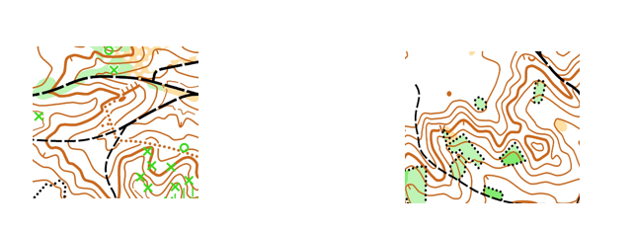

- ZESPÓŁ ORGANIZACYJNY 👥
Kierownik Zawodów: Kamil Dzietczyk
Sędzia Główny Zawodów: Marek Sobieraj, Budowniczy Tras: Maciej Krzyśko,
Obsługa SI: Marek Sobiegraj i członkowie KS Aktywne Choszczno.
- FORMA ZAWODÓW 🧭
Zawody indywidualne, osobna klasyfikacja za każdą rundę. Medale za miejsca 1-3 oraz, kategorie dzieci 1-6
- PROGRAM ZAWODÓW 🕒
19.09 (sobota): minuta „0” 09:30 – otwarcie Biura Zawodów 08:30 – średni
19.09 (sobota): minuta „0” 16:00 – otwarcie Biura Zawodów 15:00 – sprint
20.09 (niedziela): minuta „0” 10:00 – otwarcie Biura Zawodów 09:00 – klasyk

- KATEGORIE 🧭
K-10N, K-10, K-12, K-14, K-16, K-18, K-20/21, K-35/40, K-45/50, K-50+
M-10N, M-10, M-12, M-14, M-16, M-18, M-20/21, M-35/40, M-45/50, M-55/60, M65/70, M- 75+
KM10R, OPEN
N – trasa wstążkowana
OPEN – dla początkujących bez ograniczeń wiekowych
R – dla dzieci z opiekunem

W zależności od liczby zgłoszeń kategorie mogą być połączone.

- WYRÓŻNIENIA I NAGRODY
Medale za zajęcie 3 pierwszych miejsc w kategoriach sportowych K/M 10 i starszych oraz K/M10N, Dyplomy za zajęcie 6 pierwszych miejsc w kategoriach KM10 – KM14. Woda na mecie dla każdego zawodnika kończącego bieg.

- POTWIERDZANIE PK 📟
Zawody będą rozgrywane przy użyciu elektronicznego systemu potwierdzania SportIdent.
Istnieje możliwość wypożyczenia karty SI od Organizatora. Należy to zaznaczyć w zgłoszeniu.

- ZGŁOSZENIA I WPISOWE 💰

kategoria | klasyk | średni | sprint
KM 10 N/R | 25 PLN | 25 PLN | 25 PLN
KM-10 -14, OPEN | 25 PLN | 25 PLN | 25 PLN
KM 16-20 | 30 PLN | 30 PLN | 30 PLN
KM 21 i starsi | 35 PLN | 35 PLN | 35 PLN
WYPOŻYCZENIE CZIPA | 5 PLN | 5 PLN | 5 PLN
Pracownicy Nadleśnictwo Choszczno i Dobrzany - bezpłatnie
Podstawowy termin zgłoszeń do 16.09.2026 r. Do godz. 24.00
Po tym terminie wpisowe wzrasta o 50% dla każdej kategorii.
Wypożyczenie chipa SI na całe zawody 10 zł.
Zgubienie chipa SI – 350 złotych/sztuka
ZGŁOSZENIA przez PZOS:
https://orienteering.org.pl/pzos/detail/competition/955
LUB
Zgłoszenia będą przyjmowane konto mailowe sobmark@post.pl proszę zgłaszać listę zbiorczą lub indywidualnie:
PRZYKŁAD:
IMIĘ NAZWISKO, ROK URODZENIA, KLUB/MIASTO, NR KARTY SI, ŚREDNI M30, ŚREDNI M30,
Wpisowe wraz z opłatą za wypożyczenie chipa SI należy przesłać na konto bankowe:
STOWARZYSZENIE KLUB SPORTOWY
AKTYWNE CHOSZCZNO
ul. Lipcowa 37/1
73-200 Choszczno
PKO BP nr konta: 74102048670000120202251155
W tytule przelewu należy wpisać:
MPiK 2026 i nazwę Klubu (lub nazwisko osoby kontaktowej), również opłaty zbiorcze!
Faktury będą wystawiane wg zgłaszanych potrzeb i wysłane drogą elektroniczną
do zainteresowanych po zawodach.

- DANE OSOBOWE, WIZERUNEK ORAZ KORESPONDENCJA
Uczestnicy zawodów wyrażają zgodę na publiczne ogłoszenie wyników wraz z ich danymi osobowymi w postaci imienia, nazwiska oraz miejscowości i danych podanych w zgłoszeniu, Opiekunowie i uczestnicy zawodów zgadzają się na kontakt telefoniczny oraz otrzymywanie korespondencji drogą elektroniczną i udostępniają w tym celu swój numer telefonu oraz adres e-mail zgodnie z ustawą z dnia 18.07.2002 r. o świadczeniu usług drogą elektroniczną (Dz.U. z 2002 r. Nr 144, poz. 1204), Uczestnicy zawodów wyrażają zgodę na przetwarzanie ich danych osobowych na potrzeby organizowanych przez Aktywne Choszczno imprez sportowych jak również na ich gromadzenie w bazach danych Aktywne Choszczno zgodnie z Ustawą z dnia 29 sierpnia 1997 r. o ochronie danych osobowych (tekst jednolity Dz. U. z 2015 r. poz. 2135 z późniejszymi zmianami), Organizator zawodów, Patroni i Sponsorzy są uprawnieni do wykorzystania wizerunku, wypowiedzi i danych osobowych poszczególnych uczestników, biorących udział w zawodach, przy czym wizerunek i dane te będą wykorzystywane w materiałach promujących zawody i wydarzenia towarzyszące zawodom (prasa, radio, telewizja, Internet, materiały graficzne). uczestnikom, oprócz nagród, nie przysługują żadne dalsze gratyfikacje, w szczególności wynagrodzenie z tytułu wykorzystania wizerunku, wypowiedzi i danych osobowych

- KONTAKT 📞
- Adres e-mail: kontakt@aktywnechoszczno.pl
- Strona internetowa: www.aktywnechoszczno.pl
- Kierownik Zawodów: Kamil DZIETCZYK 600041983

- POSTANOWIENIA KOŃCOWE:
Uczestnicy, zgłaszający się na mistrzostwa indywidualnie lub za pośrednictwem klubów końcowe: szkół, JW. itp. wyrażają zgodę na publikowanie ich wizerunku oraz imienia i nazwiska w relacjach zamieszczanych w mediach, wynikach oraz protokołach końcowych. Uczestnicy ubezpieczają się we własnym zakresie i startują na własną odpowiedzialność.

